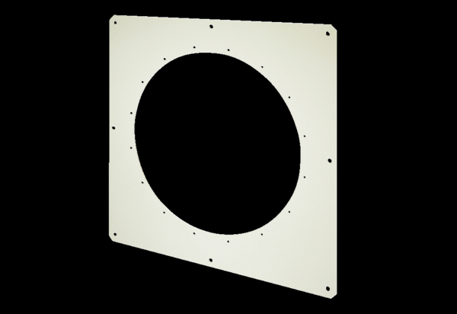Čtvercová základna QW 90Obsah dodávky: 1 kusSortiment: C
Typové číslo: 0053.0015Výrobce: MAICO

